## (*)Descrição

Este caso de uso permite cadastrar marcas de produtos que chegam ao estabelecimento, possibilitando a associação dessas marcas aos produtos no sistema. O cadastro de marca é necessário para garantir a integridade das informações e o controle do estoque. Para que um produto seja vinculado corretamente, é obrigatório que ele tenha uma marca cadastrada com as seguintes informações: número de registro no INPI, nome e abreviação da marca. Somente após o cadastro da marca é possível realizar a entrada do produto no estoque.

## referências

* [Diagrama de Caso de Uso: UC02_Cadastrar_Marca](https://drive.google.com/drive/folders/1Tu0n6b72hK5YqGtCkvJxIwHnJcxZkrn9)
* [Especificação de Caso de Uso - CRUD_MANTER PRODUTO](https://docs.google.com/document/d/1v37pnhItLbmhiyPQW78ZI6Sj5sJuY7_y/edit)
* [Diagrama de Casos de Uso UC03_Manter_Produto](https://drive.google.com/drive/folders/1Tu0n6b72hK5YqGtCkvJxIwHnJcxZkrn9)
* [Protótipo de Tela Inventorize: Página 79 - 83 (Cadastro de Marca)](https://drive.google.com/file/d/1t4KbFtelDXYhWXuLyNokitbA9hYE-3gT/view)
* [Modelo Físico Banco de Dados](https://drive.google.com/drive/folders/1yhepM7Zq4iyH07foLD4kj4AFK6vLBGrQ)
* [Modelo Lógico Banco de Dados](https://drive.google.com/drive/folders/1yhepM7Zq4iyH07foLD4kj4AFK6vLBGrQ)

## (*)Atores

* Usuário do Sistema Inventorize.

## Pré-Condições

* Usuário Logado
* O usuário deve acessar a tela Cadastrar Marca
* O usuário deve clicar no botão “Cadastrar”

## Pós-Condições

* Cadastro da marca.

1. **FLUXOS DE EVENTOS**

## (*)Fluxo principal

* 1. <O usuário realiza o login>;
  2. <Seleciona a tela de Gestão de Estoque>;
  3. <Clica no botão de Cadastrar Produto>;
  4. <Clica no botão de Cadastrar Marca>.

P1 - O ator insere seus dados para login.

O Username e senha estão corretos e o login é realizado com sucesso.

P2 - O sistema apresenta a tela inicial “Home”

Na tela inicial o ator seleciona o ícone de Gestão de Estoque representado por uma caixa branca localizada na parte superior da tela.

P3 - O sistema apresenta a tela inicial “Gestão de Estoque”

Na tela Gestão de Estoque o ator seleciona o botão de cor laranja “Cadastrar Produto” localizado na parte superior da tela.

P4 - O sistema apresenta a tela inicial “Cadastrar Produto”

Na tela Cadastrar Produto o ator seleciona o botão de cor laranja “Cadastrar Marca” localizado na parte superior direita da tela. Preenche os campos:

INPI (TB_MARCA/CodMarc),

Nome (TB_MARCA/NomeMarc),

Abreviação (TB_MARCA/AbrevMarc) e confirma o cadastro da marca.

## (*)Fluxos Alternativos

1. ***(A1)*** *A partir da Tela Inicial*

O ator realiza o **login** no sistema.

O sistema exibe a tela inicial **"Home"** que é a tela de gerenciamento de pedidos.

O ator clica no botão laranja **"Realizar Pedido"**.

O sistema redireciona para a tela de **Pedidos**, onde é exibida a opção **"Cadastrar Produto"** em um botão laranja.

O ator clica no botão **"Cadastrar Produto"**, sendo direcionado para a tela de cadastro de produtos.

Na parte superior direita da tela de cadastro de produtos, o ator encontra o botão laranja **"Cadastrar Marca"** e clica nele.

O sistema exibe o formulário de cadastro de marca.

O ator preenche os campos obrigatórios: **INPI**, **nome** e **abreviação**.

O ator confirma o cadastro, e o sistema salva a nova marca no banco de dados.

1. ***(A2)*** *A partir da Tela de Entrada no Estoque*

O ator realiza o **login** no sistema.

O sistema exibe a tela inicial **"Home"**, que é a tela de Gerenciamento de Pedidos.

Na tela **Home**, o ator clica no ícone representado por uma **caixa branca com uma seta verde**, localizada na parte superior da tela, que serve como barra de navegação para acessar outras telas do sistema.

O sistema redireciona para a tela de **Entradas no Estoque**, onde é exibido o botão verde **"Incluir Entrada no Estoque"**, localizado na parte superior central da tela.

O ator clica no botão **"Incluir Entrada no Estoque"**, e o sistema redireciona para a tela de **Entrada no Estoque**, que contém um botão laranja **"Cadastrar Produto" (Fluxo no caso de uso UC03_Manter_Produto)**

.

Na tela de cadastro de produtos, o ator clica no botão laranja **"Cadastrar Marca"**, localizado na parte superior direita.

O sistema exibe o **formulário de cadastro de marca**.

O ator preenche os campos obrigatórios: **INPI**, **nome** e **abreviação**.

O ator confirma o cadastro, e o sistema salva a nova marca no banco de dados.

## (*)Fluxos de Exceções

1. *Campos Obrigatórios Não Preenchidos*

O ator acessa a tela de **Cadastro de Marcas**.

O ator preenche um ou mais campos obrigatórios **(INPI, nome e abreviação)**, deixando **pelo menos um** campo em branco.

O ator clica no botão **"Cadastrar"**.

O sistema **valida** o preenchimento dos campos obrigatórios.

* Se algum campo obrigatório estiver em branco, o sistema exibe uma **mensagem de erro (**M_CDMARCA01) informando que todos os campos (INPI, nome e abreviação) devem ser preenchidos.
* O sistema **permanece** na tela de Cadastro de Marcas para que o ator complete os campos faltantes.

O ator preenche todos os campos obrigatórios e clica novamente no botão **"Cadastrar".**

1. *Código já cadastrado.*

O ator acessa a tela de **Cadastro de Marcas.**

O ator preenche todos os campos obrigatórios (INPI, nome e abreviação), incluindo um **INPI já registrado** no sistema.

O ator clica no botão **"Cadastrar".**

O sistema valida o número de INPI inserido.

* Se o INPI já estiver registrado no sistema, o sistema exibe uma **mensagem de erro** (M_CDMARCA02) informando que o número de INPI já existe e não pode ser duplicado.
* O sistema **permanece na tela** de Cadastro de Marcas para que o ator insira um número de INPI diferente.

O ator corrige o número de INPI e clica novamente no botão **"Cadastrar".**

## REGRAS DE NEGÓCIO

* 1. **INPI como Código de Registro Principal**
     1. **Regra de Apresentação**

O número de INPI deve ser exibido como o identificador principal das marcas no sistema, destacado no formulário de cadastro e nas consultas de marcas.

* + 1. **Regra Negocial**

O número de INPI é obrigatório para marcas que possuam o registro no INPI, servindo como código de identificação único no sistema. Ele deve ser validado para garantir que não haja duplicidade.

* 1. **Cadastro Sem Edição ou Exclusão Manual**
     1. **Regra de Apresentação**

Os botões de edição e exclusão de marcas não devem ser exibidos para o ator, sendo disponíveis apenas para consulta.

* + 1. **Regra Negocial**

O ator pode apenas cadastrar ou consultar marcas no sistema, sem permissão para editar ou excluir registros de marcas manualmente.

* 1. **Exclusão Automática de Marcas Inativas**
     1. **Regra de Apresentação**

A exclusão automática não é exibida para o ator, sendo um processo interno do sistema, sem intervenção do usuário.

* + 1. **Regra Negocial**

O sistema deve excluir automaticamente o registro de uma marca após 5 anos de inatividade, ou seja, sem produtos ou pedidos associados no estoque e sem itens no estoque vinculados à marca.

## (*)Protótipos

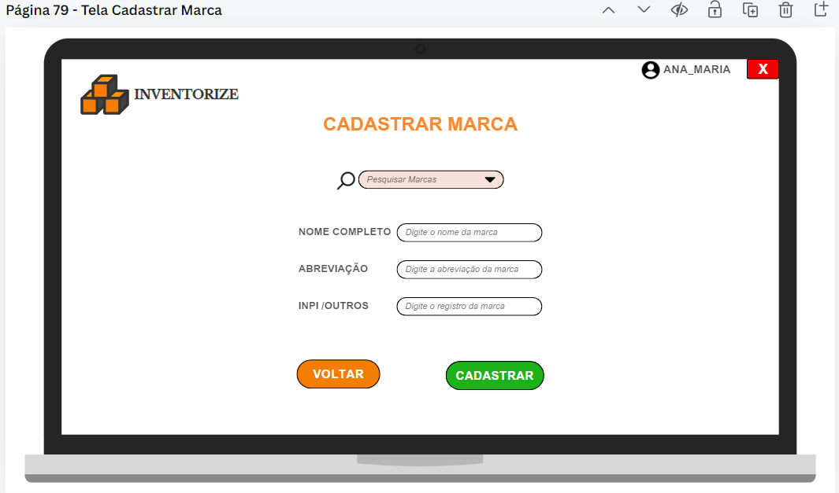

Tela Principal de Cadastro de Marca

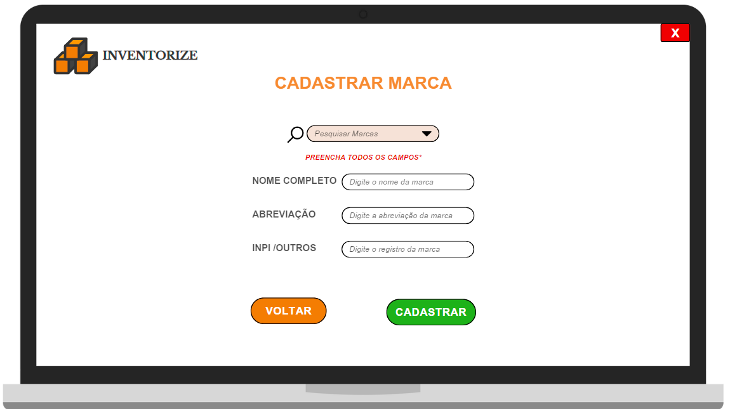

Tela de Cadastro de Marca com mensagem M_CDMARCA01

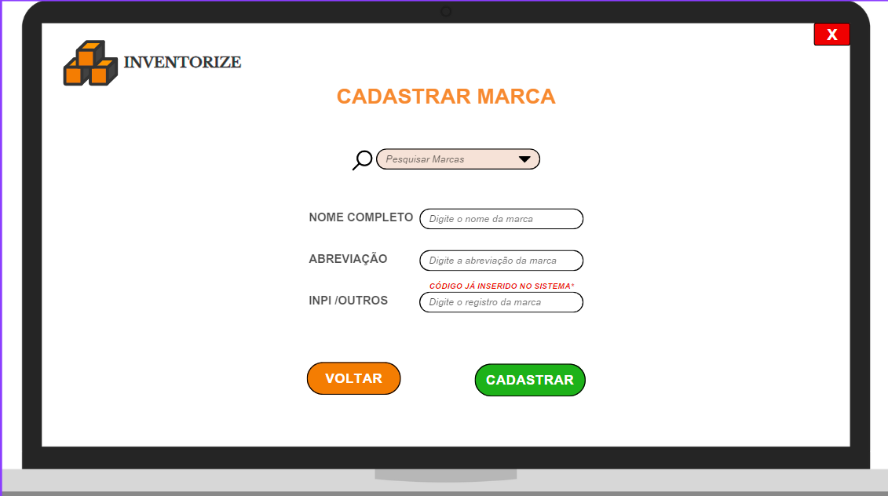

Tela de Cadastro de Marca com mensagem M_CDMARCA02

## (*)Requisitos do protótipo

| **Cód Elemento Tela: Campo_NomeMarca** | **Tipo:** | VARCHAR |
| --- | --- | --- |
|  | **Tamanho:** | 70 |
|  | **Nome Tabela:** | TB_MARCA |
|  | **Nome Atributo:** | NomeMarc |
|  | **Hint:** | Nome Completo da marca |
|  | **Máscara:** | N/A |
|  | **Valor Tabela:** | 1 |
|  | **Valor Tela:** | 1 |
|  | **Obs:.** | Nome completo da marca, obrigatório para o cadastro. |

## 

| **Cód Elemento Tela: Campo_AbreviacaoMarca** | **Tipo:** | VARCHAR |
| --- | --- | --- |
|  | **Tamanho:** | 10 |
|  | **Nome Tabela:** | TB_MARCA |
|  | **Nome Atributo:** | AbrevMarc |
|  | **Hint:** | Abreviação Marca |
|  | **Máscara:** | N/A |
|  | **Valor Tabela:** | 1 |
|  | **Valor Tela:** | 1 |
|  | **Obs:.** | Abreviação usada para identificar a marca de forma rápida. |

## 

| **Cód Elemento Tela: Campo_INPIMarca** | **Tipo:** | VARCHAR |
| --- | --- | --- |
|  | **Tamanho:** | 9 |
|  | **Nome Tabela:** | TB_MARCA |
|  | **Nome Atributo:** | CodMarc |
|  | **Hint:** | INPI/ Código da marca |
|  | **Máscara:** | N/A |
|  | **Valor Tabela:** | 1 |
|  | **Valor Tela:** | 1 |
|  | **Obs:.** | Código de registro da marca no INPI ou substituto. |

## (*)Cenário Banco De Dados

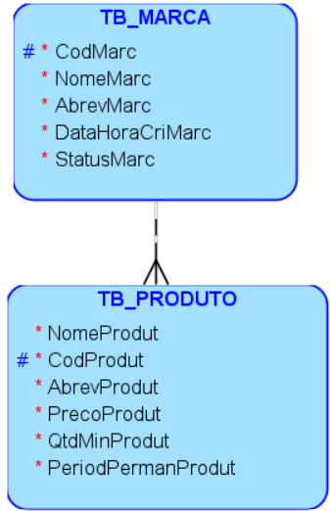

[Modelo Lógico do Banco de Dados - Entidade TB_MARCA](https://drive.google.com/file/d/1CK9BajgmSW5VX0m9vJy9RQ20BO0chSET/view)

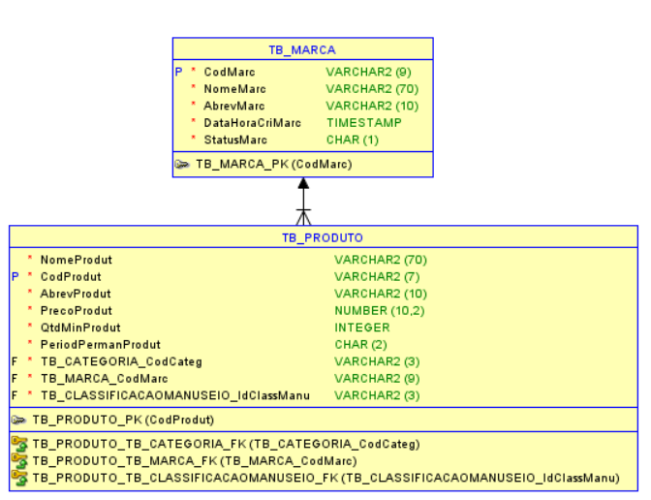

[Modelo Físico/Relacional do Banco de Dados - Entidade TB_MARCA](https://drive.google.com/file/d/1u-ggHMhPdlVVxJjWo3ldmkFDSdJ1QPfV/view)

## Requisitos Não-Funcionais

**Usabilidade:**

O sistema deve fornecer um Hint claro para cada campo do formulário de cadastro de marca, indicando o formato esperado (ex.: número do INPI com 9 dígitos).

O formulário deve ser fácil de navegar, com campos organizados de forma intuitiva e com labels descritivas.

## (*)Cenários

[Protótipo de Tela Inventorize: Página 79 - 83 (Cadastro de Marca)](https://drive.google.com/file/d/1t4KbFtelDXYhWXuLyNokitbA9hYE-3gT/view)

## Observações

1. *A exclusão de marca não pode ser realizada manualmente pelo ator.*

A funcionalidade de exclusão não estará disponível para o usuário, permitindo apenas o cadastro e a consulta de marcas já registradas no sistema.

1. *Exclusão automática de marca após 5 anos de inatividade.*

Uma marca será removida automaticamente pelo sistema se não houver produtos ou pedidos associados a ela por um período de 5 anos e se não existirem itens vinculados em estoque.

# (*) MENSAGENS

| **Código** | **Descrição** |
| --- | --- |
| M_CDMARCA01 | ***PREENCHA TODOS OS CAMPOS\**** |
| M_CDMARCA02 | ***CÓDIGO JÁ INSERIDO NO SISTEMA\**** |
|  |  |
|  |  |

# Controle de Versão

| **Versão** | **Data** | **Descrição da Alteração** | **Autor** |
| --- | --- | --- | --- |
| 1.0 | 24/10/2024 | Versão inicial do documento | Juliana Ballin |
|  |  |  |  |
|  |  |  |  |
|  |  |  |  |